Министерство образования

БЕЛОРУССКИЙ ГОСУДАРСТВЕННЫЙ УНИВЕРСИТЕТ

ИНФОРМАТИКИ И РАДИОЭЛЕКТРОНИКИ

Кафедра экономической информатики

Лабораторная работа №4

Двумерные массивы

Вариант 28

Выполнил студент гр. 324402

Цевелюк А. И.

Проверила Снопок Л. А.

Минск, 2023

**Часть 1**

1. **Задание:**

13. Дана матрица размерами n × m. Проверить, все ли столбцы матрицы содержат хотя бы один нулевой элемент. Если да, то заменить все нули в матрице на единицы.

1. **Схема алгоритма:**

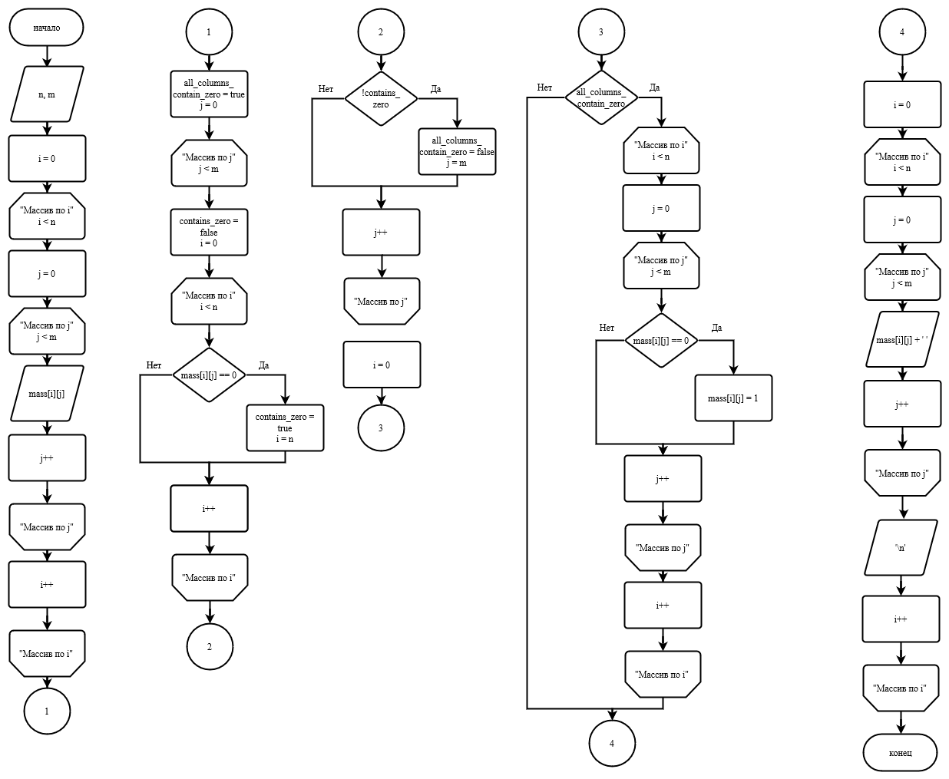

Рисунок 1 – Схема алгоритма

**3. Код:**

#include <iostream>

using namespace std;

int main()

{

int n, m;

setlocale(LC_ALL, "Russian");

cout << "Введите n: " << endl;

cin >> n;

cout << "Введите m: " << endl;

cin >> m;

double** mass = new double*[n];

for (int i = 0; i < n; i++)

mass[i] = new double[m];

for (int i = 0; i < n; i++)

{

cout << "Введите элементы строки №" << i + 1 << ":\n";

for (int j = 0; j < m; j++)

{

cout << "Введите элемент №" << j + 1 << " (рациональное число):\n";

cin >> mass[i][j];

}

}

bool all_columns_contain_zero = true;

for (int j = 0; j < m; j++)

{

bool contains_zero = false;

for (int i = 0; i < n; i++)

{

if (mass[i][j] == 0)

{

contains_zero = true;

break;

}

}

if (!contains_zero)

{

all_columns_contain_zero = false;

break;

}

}

if (all_columns_contain_zero)

{

cout << "Все столбцы содержат хотя бы один нулевой элемент.\n";

for (int i = 0; i < n; i++)

{

for (int j = 0; j < m; j++)

{

if (mass[i][j] == 0)

{

mass[i][j] = 1;

}

}

}

}

else

{

cout << "Не все столбцы содержат хотя бы один нулевой элемент.\n";

}

cout << endl << "Итоговый массив:\n";

for (int i = 0; i < n; i++)

{

for (int j = 0; j < m; j++)

{

cout << mass[i][j] << ' ';

}

cout << '\n';

}

for (int i = 0; i < n; i++)

delete[] mass[i];

delete[] mass;

return 0;

}

**4. Результат выполнения программы:**

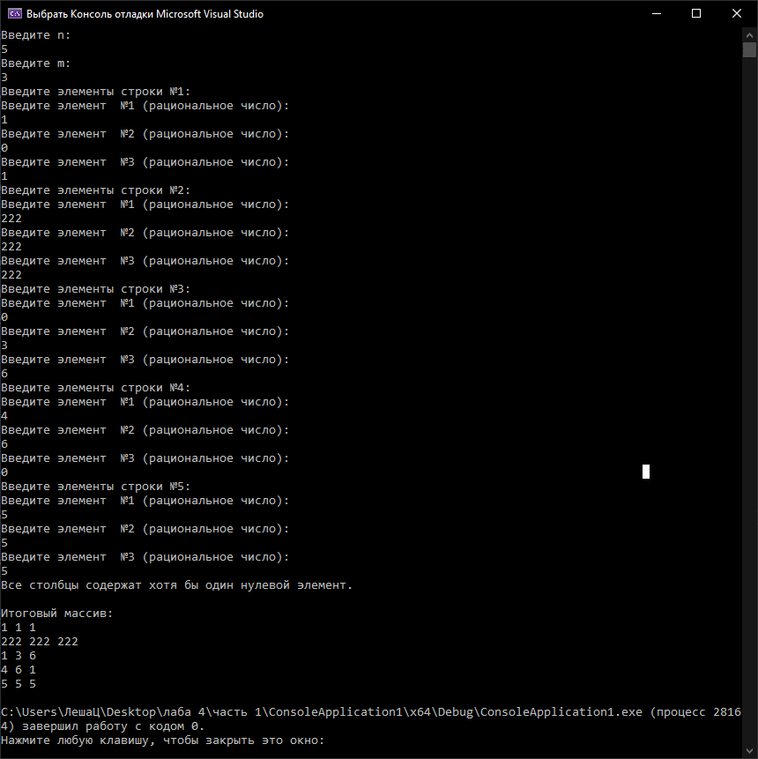

Рисунок 2 – Результат работы программы

**Часть 2**

1. **Задание:**

13. Дана матрица размером n × m. Определить номер столбца, где все элементы меньше заданного t или больше среднего значения в матрице.

**2. Схема алгоритма:**

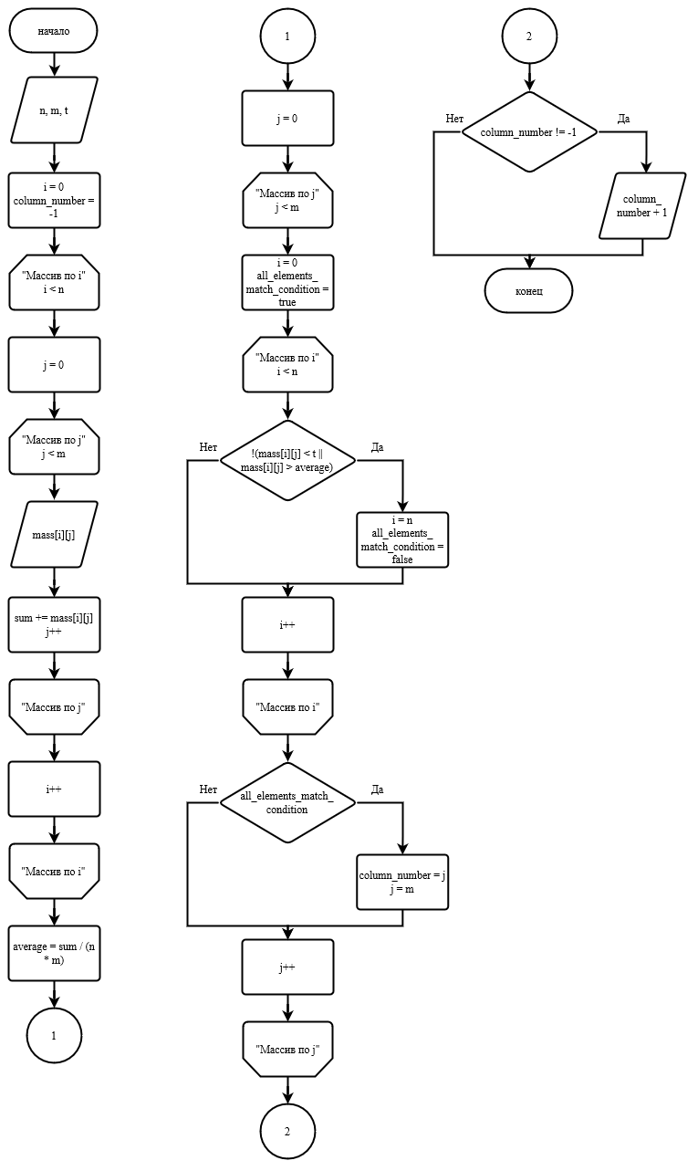

Рисунок 3 – Схема алгоритма

**3. Код:**

#include <iostream>

using namespace std;

int main()

{

int n, m, column_number = -1;

double t, sum = 0;

setlocale(LC_ALL, "Russian");

cout << "Введите n: " << endl;

cin >> n;

cout << "Введите m: " << endl;

cin >> m;

double** mass = new double* [n];

for (int i = 0; i < n; i++)

mass[i] = new double[m];

for (int i = 0; i < n; i++)

{

cout << "Введите элементы строки №" << i + 1 << ":\n";

for (int j = 0; j < m; j++)

{

cout << "Введите элемент №" << j + 1 << " (рациональное число):\n";

cin >> mass[i][j];

}

}

cout << "Введите t: " << endl;

cin >> t;

for (int i = 0; i < n; i++)

for (int j = 0; j < m; j++)

sum += mass[i][j];

const double average = sum / (n * m);

for (int j = 0; j < m; j++)

{

bool all_elements_match_condition = true;

for (int i = 0; i < n; i++)

{

if (!(mass[i][j] < t || mass[i][j] > average))

{

all_elements_match_condition = false;

break;

}

}

if (all_elements_match_condition)

{

column_number = j;

break;

}

}

if (column_number != -1)

{

cout << "Номер столбца: " << column_number + 1;

}

else {

cout << "Такого столбца не найдено.";

}

for (int i = 0; i < n; i++)

delete[] mass[i];

delete[] mass;

return 0;

}

**4. Результат выполнения программы:**

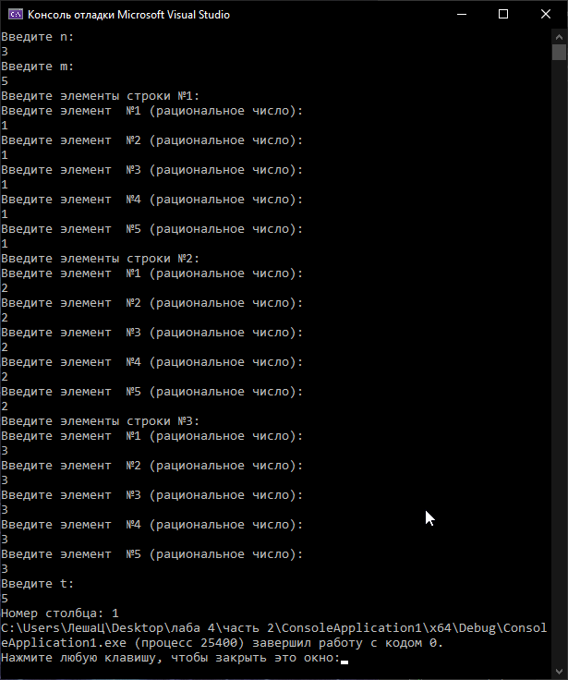

Рисунок 4 – Результат работы программы

**Часть 3**

1. **Задание:**

4. Дана матрица размером n × n. Строки, в которых все элементы четные, упорядочить по возрастанию.

**2. Схема алгоритма:**

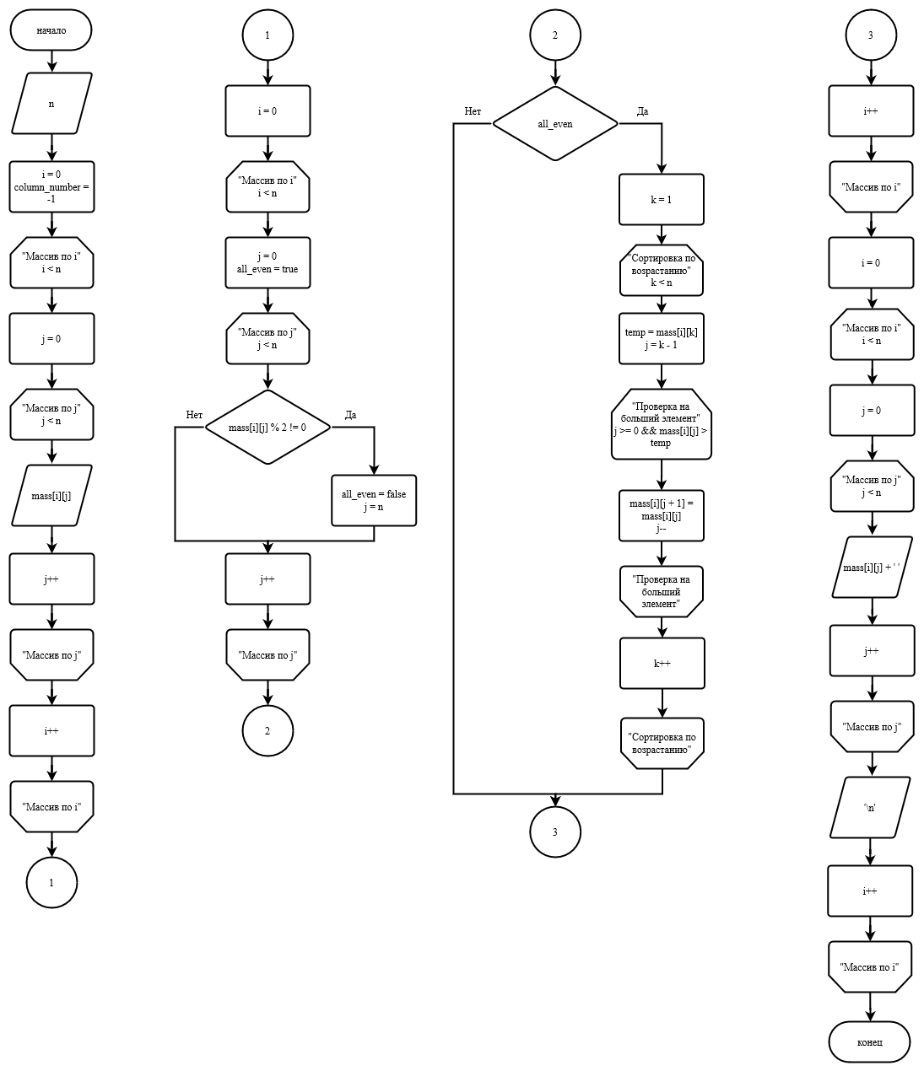

Рисунок 5 – Схема алгоритма

**3. Код:**

#include <iostream>

using namespace std;

int main()

{

int n;

setlocale(LC_ALL, "Russian");

cout << "Введите n: " << endl;

cin >> n;

int** mass = new int* [n];

for (int i = 0; i < n; i++)

mass[i] = new int[n];

for (int i = 0; i < n; i++)

{

cout << "Введите элементы строки №" << i + 1 << ":\n";

for (int j = 0; j < n; j++)

{

cout << "Введите элемент №" << j + 1 << " (целое число):\n";

cin >> mass[i][j];

}

}

for (int i = 0; i < n; i++)

{

bool all_even = true;

for (int j = 0; j < n; j++)

{

if (mass[i][j] % 2 != 0)

{

all_even = false;

break;

}

}

if (all_even)

{

for (int k = 1; k < n; k++)

{

const int temp = mass[i][k];

int j = k - 1;

while (j >= 0 && mass[i][j] > temp)

{

mass[i][j + 1] = mass[i][j];

j--;

}

mass[i][j + 1] = temp;

}

}

}

cout << endl << "Итоговый массив:\n";

for (int i = 0; i < n; i++)

{

for (int j = 0; j < n; j++)

{

cout << mass[i][j] << ' ';

}

cout << '\n';

}

for (int i = 0; i < n; i++)

delete[] mass[i];

delete[] mass;

return 0;

}

**4. Результат выполнения программы:**

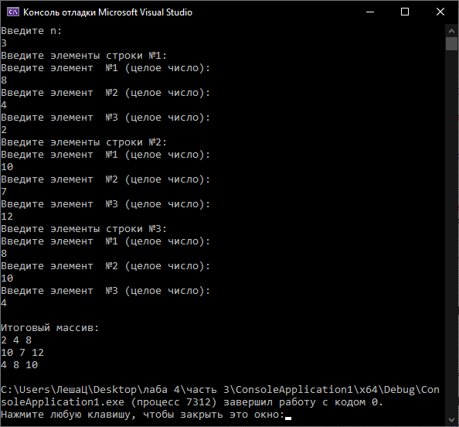

Рисунок 6 – Результат работы программы